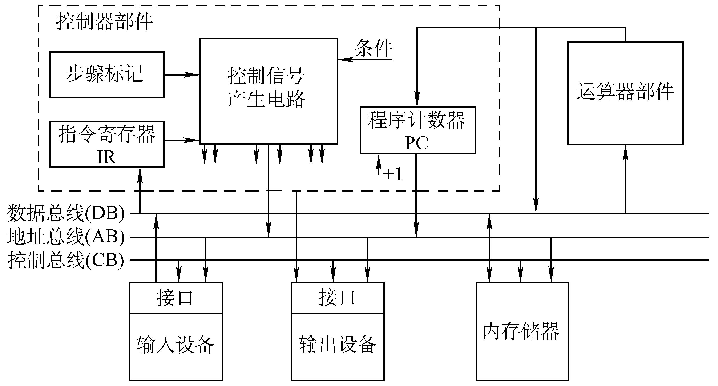

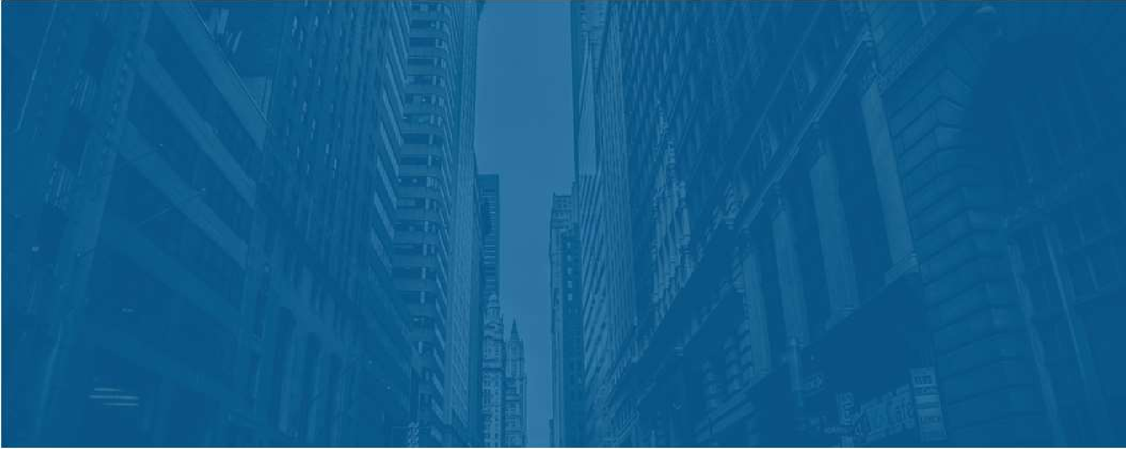

# 

|  |
| --- |
| 王道考研——组成原理  [WWW.CSKAOYAN.COM](http://WWW.CSKAOYAN.COM/)  第六章 总线 |

|  |
| --- |
| 本章总览    王道考研/CSKAOYAN.COM |

王道考研/CSKAOYAN.COM

概述1

概念与分类

总线

本节内容

|  |
| --- |
| 总线的定义  总线是一组能为多个部件分时共享的公共信息传送线路。 |
|  |
| 为什么要用总线？  早期计算机外部设备少时大多采用分散连接方式，不易实现随时增减外部设备。  为了更好地解决I/O设备和主机之间连接的灵活性问题，计算机的结构从分散连接 |
| 发展为总线连接。  王道考研/CSKAOYAN.COM |



王道考研/

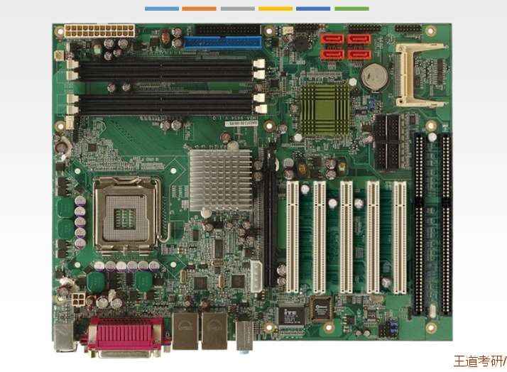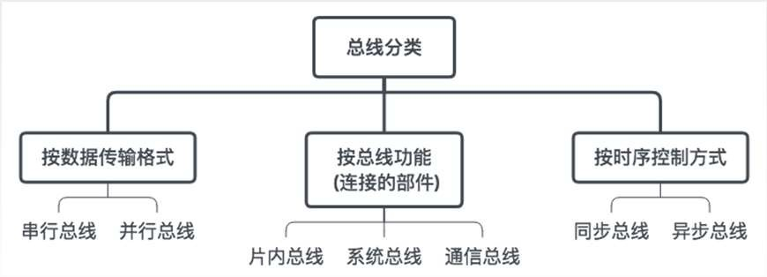

|  |
| --- |
| 总线的特点  总线是一组能为多个部件分时共享的公共信息传送线路。  共享是指总线上可以挂接多个部件，各个部件之间互相交换的信息都 |
| 可以通过这组线路分时  共享。  分时是指同一时刻只允许有一个部件向总线发送信息，如果系统中有 |
| 多个部件，则它们只能  分时地向总线发送信息。  为什么要用总线？  早期计算机外部设备少时大多采用分散连接方式，不易实现随时增减外部设备。  为了更好地解决I/O设备和主机之间连接的灵活性问题，计算机的结构从分散连接 |
| 发展为总线连接。  王道考研/CSKAOYAN.COM |

|  |
| --- |
| 总线的特性   1. 机械特性：尺寸、形状、管脚数、排列顺序 2. 电气特性：传输方向和有效的电平范围 3. 功能特性：每根传输线的功能(地址、数据、控制) |
| 4.时间特性：信号的时序关系 |
|  |
| 王道考研/CSKAOYAN.COM |

|  |
| --- |
| 总线的物理实现  CSKAOYAN.COM |

|  |
| --- |
| 总线的分类  王道考研/CSKAOYAN.COM |

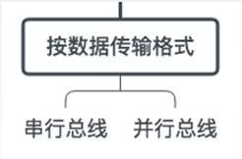

|  |
| --- |
| 串行总线与并行总线  串行总线 优点：只需要一条传输线，成本  低廉，广泛应用于长距离传输；  1011 1011 应用于计算机内部时，可以节省设 设 布线空间。  备 备 缺点：在数据发送和接收的时候  A B 要进行拆卸和装配，要考虑串行- 并行转换的问题。  速度？  并行总线 优点：总线的逻辑时序比较简单，  电路实现起来比较容易。  1011 1011 缺点：信号线数量多，占用更多设 设 的布线空间；远距离传输成本高  备 备 昂；由于工作频率较高时，并行  A B 的信号线之间会产生严重干扰， 对每条线等长的要求也越高，所以无法持续提升工作频率。  王道考研/CSKAOYAN.COM |

|  |
| --- |
| 串行总线与并行总线  串行总线  1011  1011  设 设  备 备  A B  并行总线  1011  设 设  备 备  A B  王道考研/CSKAOYAN.COM |

|  |
| --- |
| 串行总线与并行总线  串行总线  1011  1011  设 设  备 备  A B  并行总线  1011  设 设  备 备  A B  王道考研/CSKAOYAN.COM |

|  |
| --- |
| 串行总线与并行总线  串行总线  1011  1011  设 设  备 备  A B  并行总线  1011  设 设  备 备  A B  王道考研/CSKAOYAN.COM |



|  |
| --- |
| 总线的分类  王道考研/CSKAOYAN.COM |

|  |  |
| --- | --- |
| 系统总线  2.系统总线  系统总线是计算机系统内各功能部件（CPU、主存、I/O接口）之间相互连接的总线。 按系统总线传输信息内容的不同，又可分为3类：数据总线、地址总线和控制总线。  传输各功能部件之间的数据 | |
| 信息，包括指令和操作数； | |
| 位数(根数)与机器字长、存 | |
| 储字长有关； | |
| 双向。 | |
| 传输控制信息； | 传输地址信息，包括主存单 |
| 一根控制线传输一个信号； | 元或I/O端口的地址； |
| 有出：CPU送出的控制命令； | 位数(根数)与主存地址空间 |
| 有入：主存（或外设）返回 | 大小及设备数量有关； |
| CPU的反馈信号。 | 单向。  王道考研/CSKAOYAN.COM |

|  |
| --- |
| 总线的分类(按总线功能)   1. 片内总线   片内总线是芯片内部的总线。  它是CPU芯片内部寄存器与寄存器之间、寄存器与ALU之间的公共连接线。   1. 系统总线 |
| 系统总线是计算机系统内各功能部件（CPU、主存、I/O接口）之间相互连接的总线。 按系统总线传输信息内容的不同，又可分为3类：数据总线、地址总线和控制总线。 |
| 3.通信总线 |
| 王道考研/CSKAOYAN.COM |

|  |
| --- |
| 总线的分类(按总线功能)   1. 片内总线 数据通路表示的是数据流经的路径   数据总线是承载的媒介  片内总线是芯片内部的总线。  它是CPU芯片内部寄存器与寄存器之间、寄存器与ALU之间的公共连接线。   1. 系统总线 |
| 系统总线是计算机系统内各功能部件（CPU、主存、I/O接口）之间相互连接的总线。 按系统总线传输信息内容的不同，又可分为3类：数据总线、地址总线和控制总线。  1）数据总线用来传输各功能部件之间的数据信息，它是双向传输总线，其位数与机器 字长、存储字长有关。 |
| 2）地址总线用来指出数据总线上的源数据或目的数据所在的主存单元或I/O端口的地址，  它是单向传输总线，地址总线的位数与主存地址空间的大小有关。  3）控制总线传输的是控制信息，包括CPU送出的控制命令和主存（或外设）返回CPU的 反馈信号。  3.通信总线  通信总线是用于计算机系统之间或计算机系统与其他系统（如远程通信设备、测试设备）  之间信息传送的总线，通信总线也称为外部总线。 |
| 王道考研/CSKAOYAN.COM |

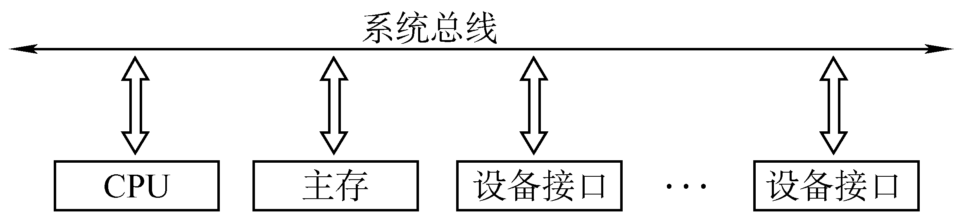

|  |
| --- |
| 总线的分类  王道考研/CSKAOYAN.COM |

|  |
| --- |
| 系统总线的结构  注：单总线并不  是指只有一根信 |
| 单总线结构 号线，系统总线  按传送信息的不  双总线结构 同可以细分为地  址总线、数据总  三总线结构 设备1 … 设备n 线和控制总线。 |
| * 结构：CPU、主存、I/O设备（通过I/O接口）都连接在一组总线上，允许I/O设备之间、   I/O设备和CPU之间或I/O设备与主存之间直接交换信息。   * 优点：结构简单，成本低，易于接入新的设备。 * 缺点：带宽低、负载重，多个部件只能争用唯一的总线，且不支持并发传送操作。 |
| 王道考研/CSKAOYAN.COM |

|  |
| --- |
| 系统总线的结构 |
| 单总线结构  双总线结构 |
| 三总线结构 |
| 王道考研/CSKAOYAN.COM |

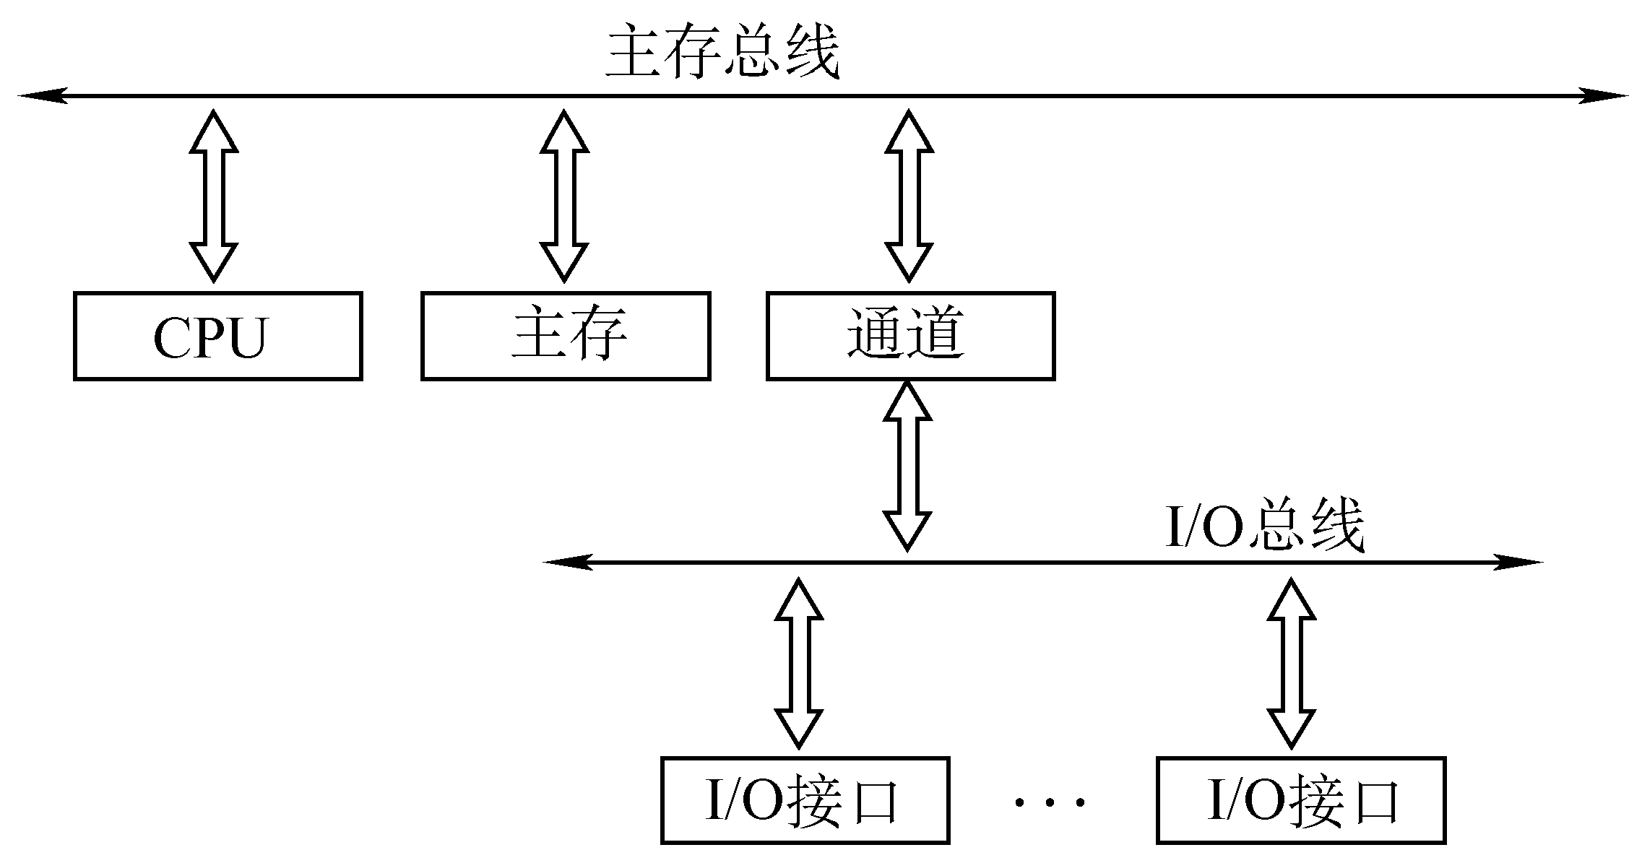

单总线结构

双总线结构三总线结构

通道是具有特殊功能的处理器， 能对I/O设备进行统一管理。 通道程序放在主存中。

* 结构：双总线结构有两条总线，一条是主存总线，用于CPU、主存和通道之间进行数据 传送；另一条是I/O总线，用于多个外部设备与通道之间进行数据传送。
* 优点：将较低速的I/O设备从单总线上分离出来，实现存储器总线和I/O总线分离。
* 缺点：需要增加通道等硬件设备。

王道考研/CSKAOYAN.COM

支持突发(猝发) 传送：送出一个地址，收到多个

地址连续的数据。

系统总线的结构

王道考研/CSKAOYAN.COM

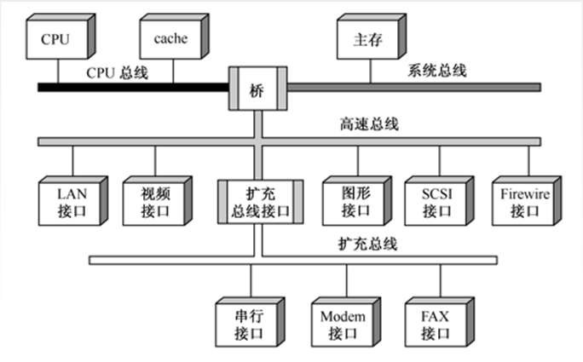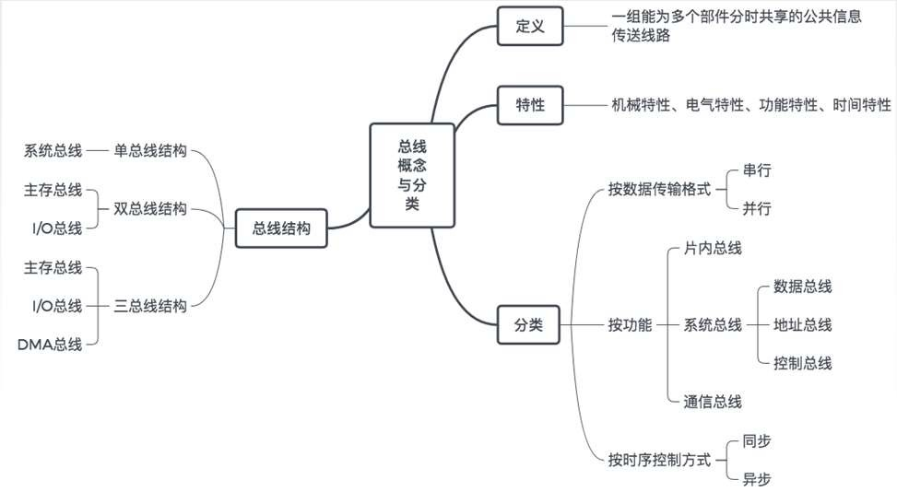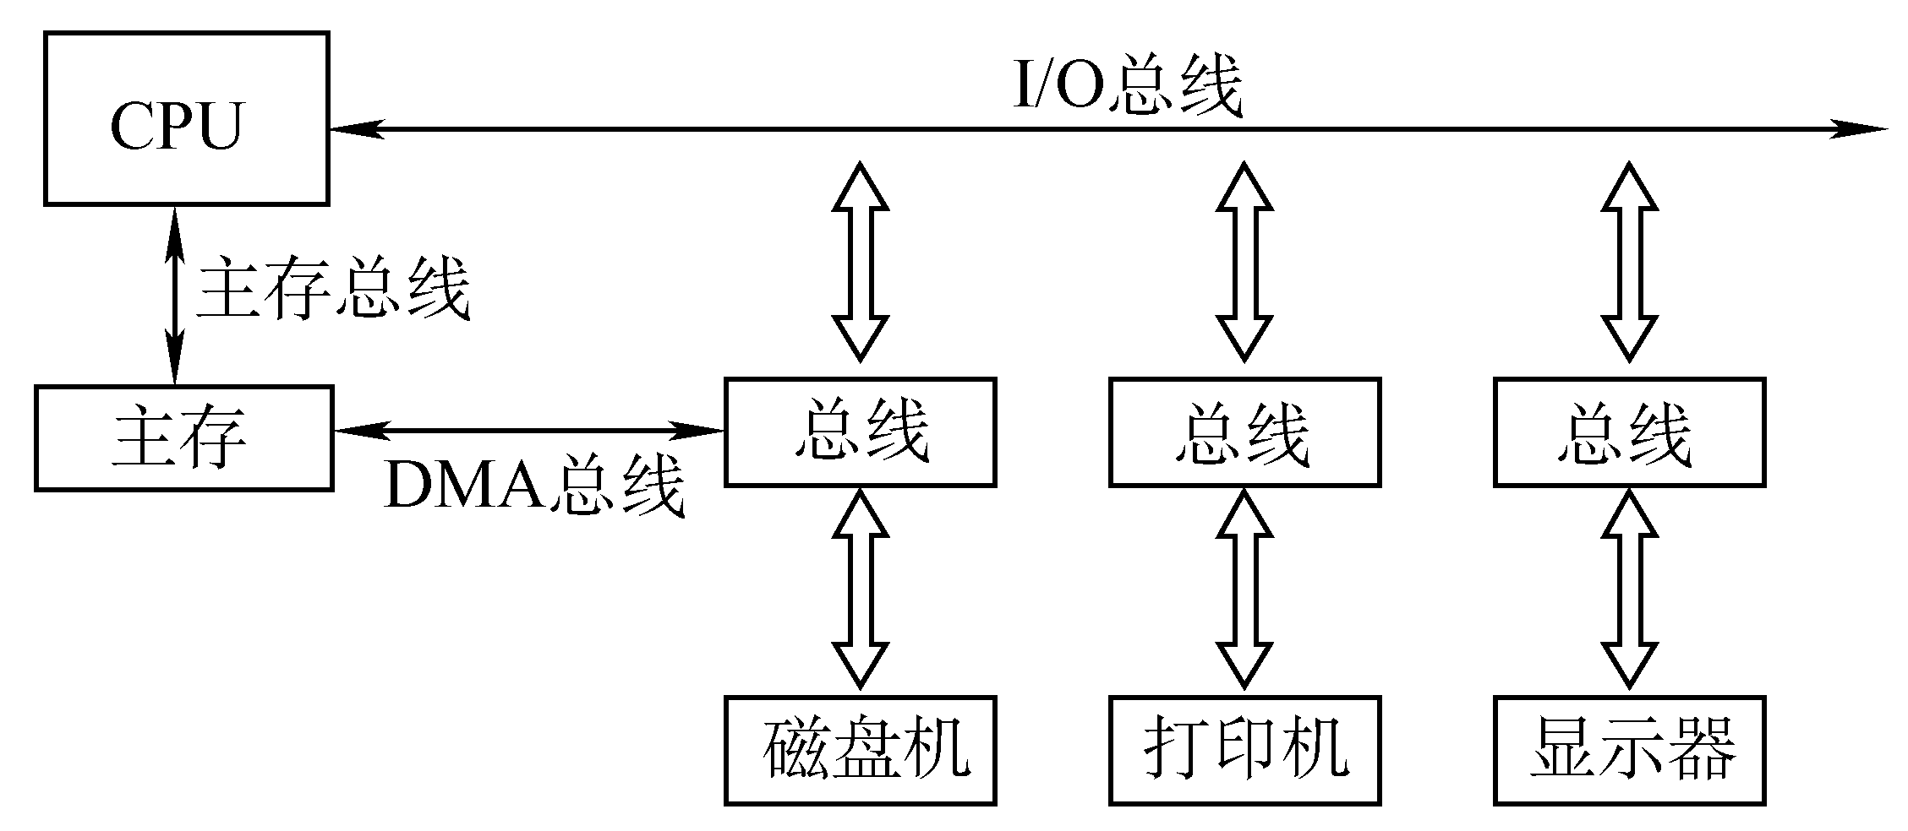

单总线结构

双总线结构

直接内存访问。

王道考研/CSKAOYAN.COM

* 结构：三总线结构是在计算机系统各部件之间采用3条各自独立的总线来构成信息通路， 这3条总线分别为主存总线、I/O总线和直接内存访问DMA总线。
* 优点：提高了I/O设备的性能，使其更快地响应命令，提高系统吞吐量。
* 缺点：系统工作效率较低。

低速外设

高速外设

三总线结构

DMA： Direct Memory Access，

系统总线的结构

I/O接口

I/O接口

I/O接口

|  |
| --- |
| 本节回顾  补充：   1. 桥接器：用于连接不同的 数据   总线，具有数据缓冲、转换 地址  和控制功能。 控制信号   1. 靠近CPU的总线速度较快。   尺 寸 传 输 方向 信号和时形状 电平有效范围 序的关系  优缺点  通道的概念  优缺点   * 1. 传输的内容   2. 方向   3. 根数 |

|  |
| --- |
| 四总线结构简介   1. 桥接器：用于连接不同的总线，具有数据缓冲、转换和控制功能。 2. 靠近CPU的总线速度较快。 3. 每级总线的设计遵循总线标准(见本章第4节)。   王道考研/CSKAOYAN.COM |

王道考研/CSKAOYAN.COM

概述2

性能指标

总线

本节内容

|  |
| --- |
| 总线的性能指标   1. 总线的传输周期(总线周期) 2. 总线时钟周期 3. 总线的工作频率 4. 总线的时钟频率 5. 总线宽度 |
| 1. 总线带宽 2. 总线复用 3. 信号线数 |
|  |
| 王道考研/CSKAOYAN.COM |

|  |
| --- |
| 总线的性能指标   1. 总线宽度   又称为总线位宽，它是总线上同时能够传输的数据位数， 通常是指数据总线的根数，如32根称为32位（bit）总线。   1. 总线带宽 |
| 可理解为总线的数据传输率，即单位时间内总线上可传输数据的位数，通常用每秒钟传送信息的字节数来衡量，单位可用字节/秒（B/s）表示。  总线带宽 =总线工作频率 ×总线宽度（bit/s）=总线工作频率 × (总线宽度/8)（B/s） |
| =总线宽度 （bit/s）=总线宽度/8（B/s） 总线周期 总线周期  注：总线带宽是指总线本身所能达到的最高传输速率。  在计算实际的有效数据传输率时，要用实际传输的数据量除以耗时。 |
| 王道考研/CSKAOYAN.COM |



总线的性能指标

1. 总线的传输周期(总线周期)

一次总线操作所需的时间（包括申请阶段、寻址阶段、传输阶段和结束阶段），通常 由若干个总线时钟周期构成。

1. 总线时钟周期

即机器的时钟周期。计算机有一个统一的时钟，以控制整个计算机的各个部件，总线也要受此时钟的控制。

1. 总线的工作频率

总线传输周期

时钟

T

1

T

2

T

3

T

4

地址

读命令数据

总线上各种操作的频率，为总线周期的倒数。

若总线周期=N个时钟周期，则总线的工作频率=时钟频率/N。 实际上指一秒内传送几次数据。

4.总线的时钟频率

即机器的时钟频率，为时钟周期的倒数。若时钟周期为T，则时钟频率为1/T。

实际上指一秒内有多少个时钟周期。

王道考研/CSKAOYAN.COM

|  |
| --- |
| 总线的性能指标-带宽  总线带宽 =总线工作频率 ×总线宽度（bit/s）=总线工作频率 × (总线宽度/8)（B/s） 注：总线带宽是指总线本身所能达到的最高传输速率。  在计算实际的有效数据传输率时，要用实际传输的数据量除以耗时。  例 某同步总线采用数据线和地址线复用方式，其中地址 数据线有 根，总线时钟频  率为 ，每个时钟周期传送两次数据 上升沿和下降沿各传送一次数据 。 |
| 该总线的最大数据传输率（总线带宽）是多少？  若该总线支持突发（猝发）传输方式，传输一个地址占用一个时钟周期，则一次  “主存写”总线事务传输 位数据所需要的时间至少是多少？  1)每个时钟周期传送两次数据 →总线工作频率是时钟频率的两倍 |
| 总线工作频率 = 2 × 66MHz =132MHz  总线宽度 = 32bit = 4B  总线带宽 =总线工作频率 ×总线宽度 = 132 × 4 MB/s = 528 MB/s  2)突发(猝发)传输方式：一次总线事务中，主设备只需给出一个首地址，从设备就能从首地址开始的若干连续单元读出或写入多个数据。  发送首地址占用1个时钟周期，128位数据需传输4次，占用2个时钟周期 |
| 一个时钟周期 = 1/66MHz ≈ 15ns 总耗时 = (1+2) × 15ns =45ns  王道考研/CSKAOYAN.COM |

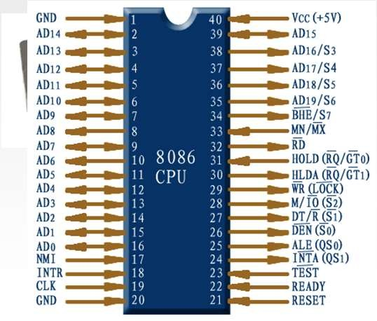

|  |
| --- |
| 串行总线与并行总线  总线带宽 =总线工作频率 ×总线宽度（bit/s） 串行总线 优点：只需要一条传输线，成本  低廉，广泛应用于长距离传输；  1011 1011 应用于计算机内部时，可以节省设 设 布线空间。  备 备 缺点：在数据发送和接收的时候  A B 要进行拆卸和装配，要考虑串行- 并行转换的问题。  速度？  并行总线 优点：总线的逻辑时序比较简单， 电路实现起来比较容易。  1011 1011 缺点：信号线数量多，占用更多  设 设 的布线空间；远距离传输成本高  备 备 昂；由于工作频率较高时，并行  A B 的信号线之间会产生严重干扰， 对每条线等长的要求也越高，所以无法持续提升工作频率。  王道考研/CSKAOYAN.COM |

|  |
| --- |
| 总线的性能指标   1. 总线复用   总线复用是指一种信号线在不同的时间传输不同的信息。 可以使用较少的线传输更多的  信息，从而节省了空间和成本。   1. 信号线数   地址总线、数据总线和控制总线  3种总线数的总和称为信号线数。  王道考研/CSKAOYAN.COM |



王道考研/CSKAOYAN.COM

电路实现起来比较容易。

缺点：信号线数量多，占用更多的布线空间；远距离传输成本高昂；由于工作频率较高时，并行的信号线之间会产生严重干扰， 对每条线等长的要求也越高，所以无法持续提升工作频率。

设 设

备 备

A B

1011

1011

优点：总线的逻辑时序比较简单，

并行总线

缺点：在数据发送和接收的时候要进行拆卸和装配，要考虑串行- 并行转换的问题。

备

B

备

A

而串行总线可以通过不断提高工作频率来提高传输速度，最终超过并行总线。

优点：只需要一条传输线，成本低廉，广泛应用于长距离传输； 应用于计算机内部时，可以节省布线空间。

1011

设

设

1011

比并行总线慢。

2.并行总线的工作频率无法持续提高，

串行总线

速度？

总线带宽 =总线工作频率 ×总线宽度（bit/s）

1.工作频率相同时，串行总线传输速度

串行总线与并行总线

|  |
| --- |
| 总线的性能指标   1. 总线的传输周期(总线周期)   一次总线操作所需的时间（包括申请阶段、寻址阶段、传输阶段和结束阶段），通常由若干个总线时钟周期构成。   1. 总线时钟周期   即机器的时钟周期。计算机有一个统一的时钟，以控制整个计算机的各个部件，总线也要受此时钟的控制。   1. 总线的工作频率 |
| 总线上各种操作的频率，为总线周期的倒数。实际上指一秒内传送几次数据。   1. 总线的时钟频率   即机器的时钟频率，为时钟周期的倒数。实际上指一秒内有多少个时钟周期。   1. 总线宽度   又称为总线位宽，它是总线上同时能够传输的数据位数，通常是指数据总线的根数，如32根称为32位（bit）总线。 |
| 1. 总线带宽   可理解为总线的数据传输率，即单位时间内总线上可传输数据的位数，通常用每秒钟传送信息的字节数来衡量， 单位可用字节/秒（B/s）表示。  总线带宽 =总线工作频率 ×总线宽度（bit/s）=总线工作频率 × (总线宽度/8)（B/s）   1. 总线复用   总线复用是指一种信号线在不同的时间传输不同的信息。可以使用较少的线传输更多的信息，从而节省了空间和成本。   1. 信号线数 |
| 地址总线、数据总线和控制总线3种总线数的总和称为信号线数。  王道考研/CSKAOYAN.COM |



本节内容

总线

总线仲裁

王道考研/CSKAOYAN.COM

|  |
| --- |
| 总线仲裁的基本概念 |
| 同一时刻只能有一个设备控制总线传输操作，可以有一个或多个设备从总线接收数据。将总线上所连接的各类设备按其对总线有无控制功能分为：  主设备：获得总线控制权的设备。  从设备：被主设备访问的设备，只能响应从主设备发来的各种总线命令。 |
| 为什么要仲裁？  总线作为一种共享设备，不可避免地会出现同一时刻有多个主设备竞争总线控制权的问题。 总线仲裁的定义：  多个主设备同时竞争主线控制权时，以某种方式选择一个主设备优先获得总线控制权称为总线仲裁。 总线仲裁分类：  集中仲裁方式 链式查询方式、计数器定时查询方式、独立请求方式 |
| 分布仲裁方式  王道考研/CSKAOYAN.COM |

|  |
| --- |
| 本章总览    王道考研/CSKAOYAN.COM |

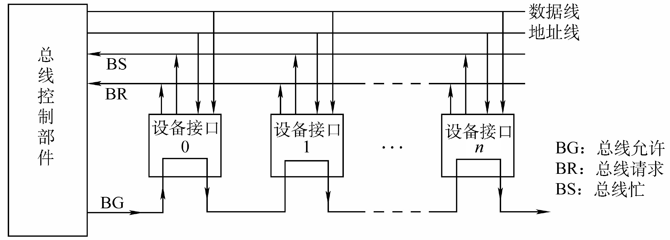

集中仲裁方式

工作流程：

主设备发出请求信号；

主设 若多个主设备同时要使用总线，则由总线控制器的判优、仲裁逻辑按一定的优先等级顺序确定哪个

备能使用总线；

获得总线使用权的主设备开始传送数据。

链式查询方式

计数器查询方式

独立请求方式

王道考研/CSKAOYAN.COM

设备接口

1

0

|  |
| --- |
| 当地址线上的计数值与请 集中仲裁方式  求使用总线设备的地址一  致时，该设备获得总线控  制权。同时，中止计数器 10  的计数及查询。  1 当总线控制器收到  总线请求信号，判  计数器 断总线空闲时，计  链式查询方式 数器开始计数，计  I/O接口1 数值通过设备地址  计数器查询方式 线发向各个部件。  独立请求方式 结构特点：用一个计数器控制总线使用权，相对链式查询方式多了一组设备地 址线，少了一根总线响应线 ；它仍共用一根总线请求线。  优点： 缺点：  计数初始值可以改变优先次序 1. 增加了控制线数  - |
| 计数每次从“0”开始，设备的优先级就按  顺序排列，固定不变； -若设备有n个，则需⬆log2n +2条控制线   * 计数从上一次的终点开始，此时设备使用 2. 控制相对比链式查询相对复杂总线的优先级相等； * 计数器的初值还可以由程序设置 |
| 2. 对电路的故障没有链式敏感 王道考研/CSKAOYAN.COM |

|  |  |  |  |  |  |
| --- | --- | --- | --- | --- | --- |
| 集中仲裁方式小结 | | | | | |
|  | 仲裁方式  对比项目 | 链式查询 | 计数器定时查询 | 独立请求 |  |
|  | 3 | ⬆log□n+2 | 2n+1 |
|  | 控制线数 | 总线请求：1 总线允许：1 总线忙：1 | 总线请求：1  总线允许：⬆log□n总线忙：1 | 总线请求：n 总线允许：n 总线忙：1 |  |
|  |  |  |  |
|  | 优点 | 结构简单，扩充容易 | 优先级较灵活 | 优先级灵活 |  |
| 缺点 | 对电路故障敏感优先级不灵活 | 控制线较多控制相对复杂 | 控制线多控制复杂 |
| “总线忙”信号的建立者是获得总线控制权的设备 | | | | | |
| 王道考研/CSKAOYAN.COM | | | | | |



设备接口

优先级：

当优先级高的部件频繁请求使用总线时，会使优先级较低的部件长期不能使用总线。

王道考研/CSKAOYAN.COM

只需很少几根控制线就能按一定优先次序实现总线控制，结构简单，扩充容易。 缺点：对硬件电路的故障敏感，并且优先级不能改变。

离总线控制器越近的部件， 其优先级越高；

离总线控制器越远的部件， 其优先级越低。

优点：链式查询方式优先级固定。

1

独立请求方式

获得总线控制权的设备

计数器查询方式

“总线忙”信号的建立者是

链式查询方式

获得总线使用权的主设备开始传送数据。

备能使用总线；

主设 若多个主设备同时要使用总线，则由总线控制器的判优、仲裁逻辑按一定的优先等级顺序确定哪个

工作流程：

主设备发出请求信号；

集中仲裁方式

设备接口

n

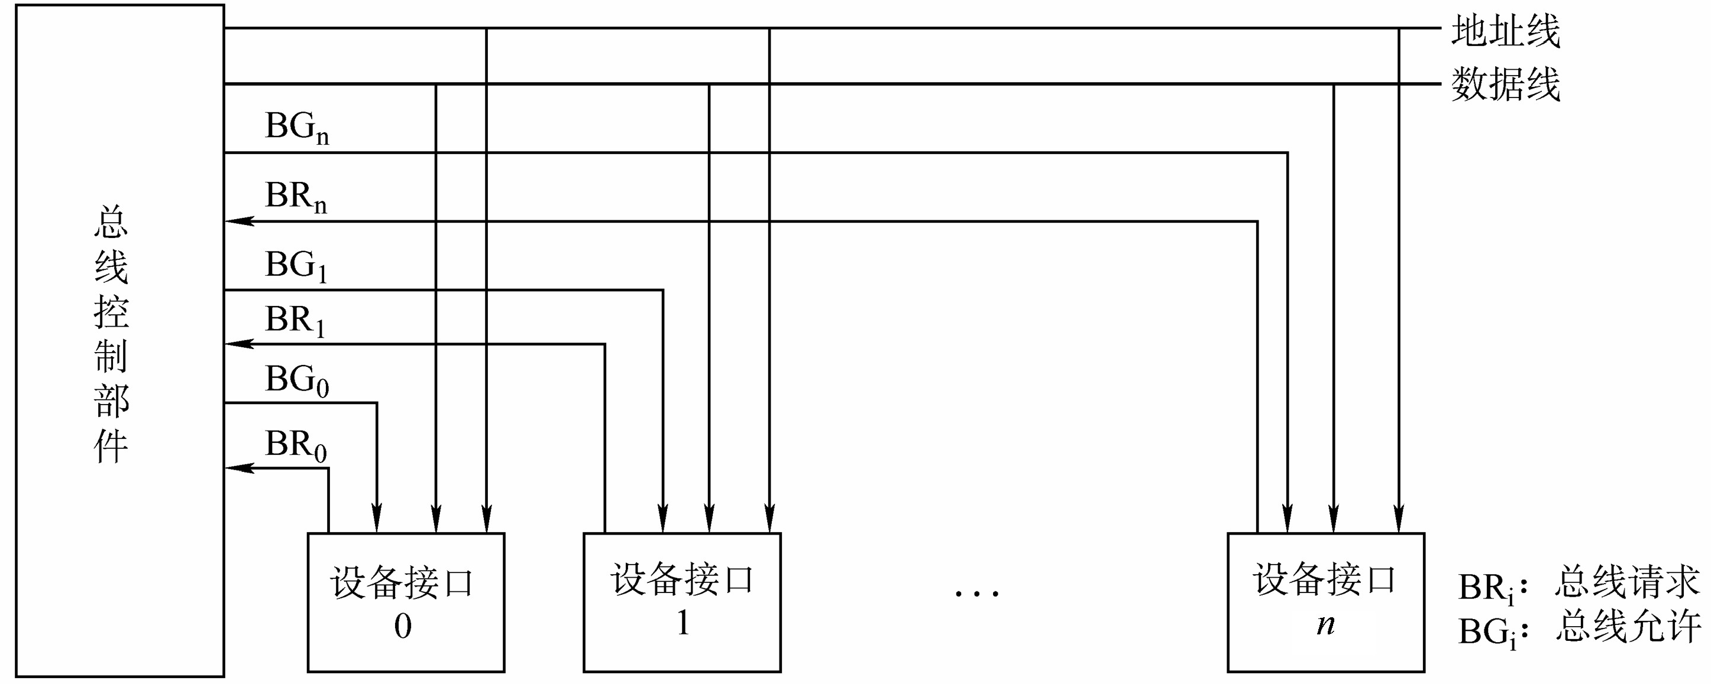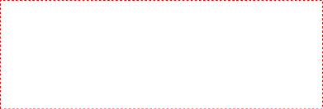

王道考研/CSKAOYAN.COM

-若设备有n个，则需要2n+1条控制线。

其中+1为BS线，其用处为，用于设备向总线

控制部件反馈已经使用完毕总线。

2. 总线的控制逻辑更加复杂

响应速度快，总线允许信号 1. 控制线数量多

直接从控制器发送到有关设备， 不必在设备间传递或者查询。

对优先次序的控制相当灵活。

缺点：

优点：

结构特点：每一个设备均有一对总线请求线 和总线允许线 。

独立请求方式

的总线请求线发送总线请求信号，在总线控制器中排队。

链式查询方式

计数器查询方式

当总线控制器按一定的优先次序决定批准某个部件的请求时， 则给该部件发送总线响应信号。

当总线上的部件需要使用总线时，经各自

排队器

集中仲裁方式

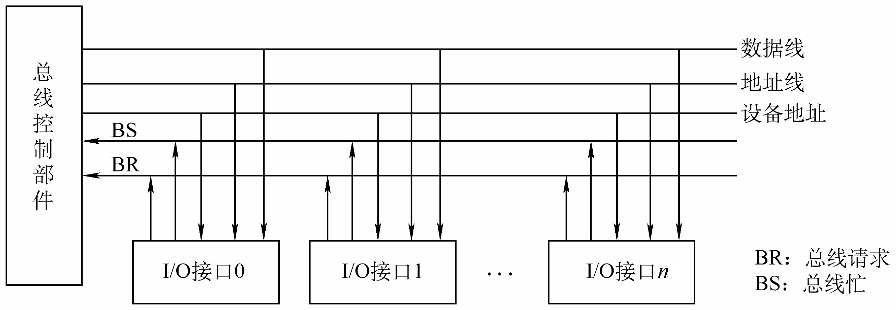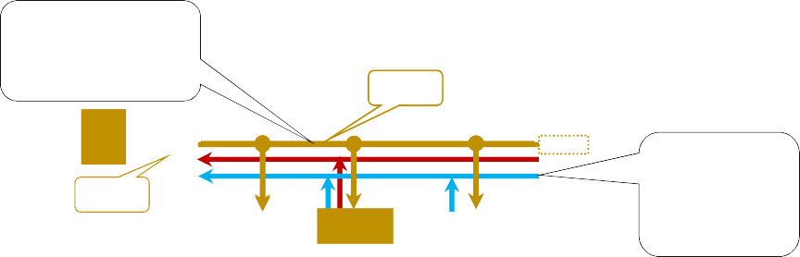

优先级固定 响应速度快

# 



|  |
| --- |
| 分布仲裁方式  特点：不需要中央仲裁器，每个潜在的主模块都有自己的仲裁器和仲裁号，多个仲裁器竞争使用总线。当设备有总线请求时，它们就把各自唯一的仲裁号发送到共享的仲裁总线上； |
| 如果仲裁总线上的号优先级高，则它的总线请求不予响应，并撤销它的仲裁号； 最后，获胜者的仲裁号保留在仲裁总线上。 |
|  |
| 王道考研/CSKAOYAN.COM |

|  |  |  |  |  |  |
| --- | --- | --- | --- | --- | --- |
| 集中仲裁方式 | | | | | |
|  | 仲裁方式  对比项目 | 链式查询 | 计数器定时查询 | 独立请求 |  |
|  | 3 | ⬆log□n+2 | 2n+1 |
|  | 控制线数 | 总线请求：1 总线允许：1 总线忙：1 | 总线请求：1  总线允许：⬆log□n总线忙：1 | 总线请求：n 总线允许：n 总线忙：1 |  |
|  |  |  |  |
|  | 优点 | 结构简单，扩充容易 | 优先级较灵活 | 优先级灵活 |  |
| 缺点 | 对电路故障敏感优先级不灵活 | 控制线较多控制相对复杂 | 控制线多控制复杂 |
| “总线忙”信号的建立者是获得总线控制权的设备 | | | | | |
| 王道考研/CSKAOYAN.COM | | | | | |

每个仲裁器将从仲裁总线上得到的仲裁号与自己的仲裁号进行比较；

优先级固定 响应速度快

|  |
| --- |
| 本节回顾    王道考研/CSKAOYAN.COM |

王道考研/CSKAOYAN.COM

总线

操作和定时

总线

本节内容

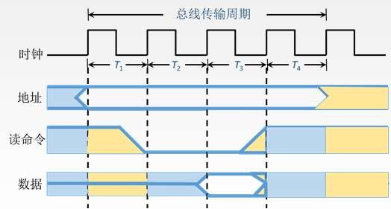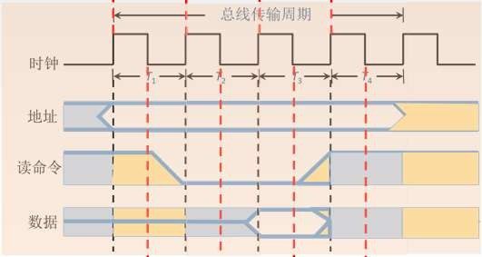

同步定时方式 同步通信

同步定时方式-读命令

# 

|  |
| --- |
| 本章总览    王道考研/CSKAOYAN.COM |

|  |  |  |
| --- | --- | --- |
|  | | |
| 异步定时方式 异步通信 | |  |
| 半同步通信 |  | |
| 分离式通信 系统采用一个统一的时钟信号来协调发送和接收双方的传送定时关系。  上升沿：数字电平从 变为 的一瞬间  ） 在 时刻的上升沿给出地址信息  ）在 的上升沿给出读命令（低电平有效），与地址信息相符合的输入设备按命令进行一系列的内部操作， 且必须在 的上升沿来之前将 所需的数据送到数据总线上。  ） 在 时钟周期内，将数据线上的信息传送到其内部寄存器中。  ） 在 的上升沿撤销读命令，输入设备不再向数据总线上传送数据，撤销它对数据总线的驱动。  下降沿：数字电平从 变为 的一瞬间  王道考研/CSKAOYAN.COM | | |

|  |
| --- |
| 总线传输的四个阶段  总线周期的四个阶段 1）申请分配阶段：由需要使用总线的主模块（或主设备）提出申请，经总线仲裁机构决定将下一传输周期的总线使用权授予某一申请者。也可将此阶段细分为传输请求和总线仲裁两个阶段。  2）寻址阶段：获得使用权的主模块通过总线发出本次要访问的从模块的地址及有关命令，启动参与本次 |
| 传输的从模块。  3）传输阶段：主模块和从模块进行数据交换，可单向或双向进行数据传送。  4）结束阶段：主模块的有关信息均从系统总线上撤除，让出总线使用权。 |
| 总线定时是指总线在双方交换数据的过程中需要时间上配合关系的控制，这种控制称为总线定时，它的实  质是一种协议或规则  同步通信(同步定时方式) 由 统一时钟 控制数据传送  异步通信(异步定时方式) 采用 应答方式，没有公共时钟标准半同步通信 同步、异步结合  分离式通信 充分 挖掘 系统 总线每瞬间 的 潜力 |
| 王道考研/CSKAOYAN.COM |

同步定时方式

分离式通信

同步定时方式是指系统采用一个统一的时钟信号来协调发送和接收双方的传送定时关系。

时钟产生相等的时间间隔，每个间隔构成一个总线周期。

王道考研/CSKAOYAN.COM

优点：传送速度快，具有较高的传输速率；总线控制逻辑简单。

缺点：主从设备属于强制性同步；不能及时进行数据通信的有效性检验，可靠性较差。

同步通信适用于总线长度较短及总线所接部件的存取时间比较接近的系统。

在一个总线周期中，发送方和接收方可进行一次数据传送。

因为采用统一的时钟，每个部件或设备发送或接收信息都在固定的总线传送周期中，一 个总线的传送周期结束，下一个总线传送周期开始。

半同步通信

异步定时方式 异步通信

同步定时方式 同步通信

异步定时方式-数据传输率

比特率：单位时间内传送二进制有效数据的位数，单位用bps表示，bps即bit/s

比特率 = 数据位数

起 校

始 验

波特率 数据位数□其它附加位位数

位 位

数据位

停止

位

每传送(1+1+7+1)=10个二进制位，就传送了7个有效数据位

王道考研/CSKAOYAN.COM

故有效数据传输率为1200 7/(1+7+1+1)=840bit/s

波特率：单位时间内传送的二进制数据的位数，单位用bps（位/秒）表示，记作波特

，求这时的有效数据传输率为多少？

停止位为 位，如果波特率为

在异步串行传输方式下，起始位为 位，数据位为 位，偶校验位为 位，

分离式通信

半同步通信

异步定时方式 异步通信

同步定时方式 同步通信

异步定时方式

王道考研/CSKAOYAN.COM

根据“请求”和“回答”信号的撤销是否互锁，分为以下3种类型。

1）不互锁方式

2）半互锁方式

3）全互锁方式

主设备提出交换信息的“请求”信号，经接口传送到从设备；从设备接到主设备 的请求后，通过接口向主设备发出“回答”信号。

互制约的“握手”信号来实现定时控制。

在异步定时方式中，没有统一的时钟，也没有固定的时间间隔，完全依靠传送双

方相

分离式通信

半同步通信

异步定时方式 异步通信

同步定时方式 同步通信

异步定时方式

王道考研/CSKAOYAN.COM

优点：总线周期长度可变，能保证两个工作速度相差很大的部件或设备之间可靠地进行 信息交换，自动适应时间的配合。

缺点：比同步控制方式稍复杂一些，速度比同步定时方式慢。

根据“请求”和“回答”信号的撤销是否互锁，分为以下3种类型。

1）不互锁方式

2）半互锁方式

3）全互锁方式

主设备提出交换信息的“请求”信号，经接口传送到从设备；从设备接到主设备 的请求后，通过接口向主设备发出“回答”信号。

互制约的“握手”信号来实现定时控制。

在异步定时方式中，没有统一的时钟，也没有固定的时间间隔，完全依靠传送双

方相

分离式通信

半同步通信

异步定时方式 异步通信

同步定时方式 同步通信

异步定时方式

分离式通信

请求

回答

请求回答

1）不互锁方式 速度最快 可靠性最差

主设备发出“请求”信号后，不必等到接到从设备的“回答”信号，而是经过一段时间，便撤销“请求”信号。

而从设备在接到“请求”信号后，发出“回答”信号，并经过一段时间，自动撤销“回答”信号。双方不存在互锁关系。

2）半互锁方式

主设备发出“请求”信号后，必须待接到从设备的“回答”信号后，才撤销“请求”信号，有互锁的关系。

而从设备在接到“请求”信号后，发出“回答”信号，但不必等待获知主设备的“请求”信号已经撤销，而是隔一段时间后自动 撤销“回答”信号，不存在互锁关系。

3）全互锁方式 最可靠 速度最慢

请求

回答

主设备发出“请求”信号后，必须待从设备“回答”后，才撤销

“请求”信号；

从设备发出“回答”信号，必须待获知主设备“请求”信号已撤销后，再撤销其“回答”信号。双方存在互锁关系。

王道考研/CSKAOYAN.COM

半同步通信

异步定时方式 异步通信

同步定时方式 同步通信

|  |  |  |  |  |  |  |  |  |  |
| --- | --- | --- | --- | --- | --- | --- | --- | --- | --- |
|  |  |  |  |  |  |  |  |  |  |

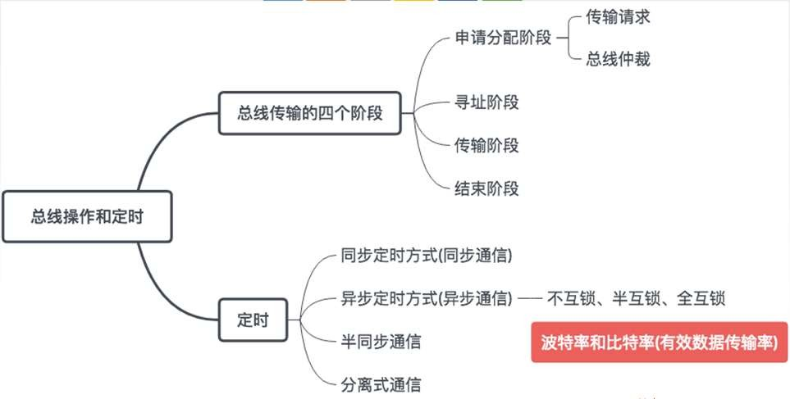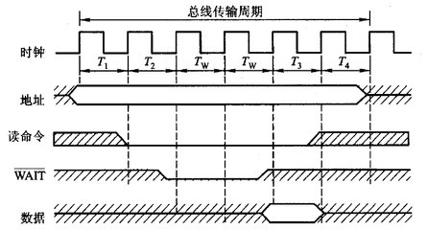

同步定时方式 同步通信

半同步通信

王道考研/CSKAOYAN.COM

半同步通信：统一时钟的基础上，增加一个“等待”响应信号WAIT

同步 发送方 用系统 时钟前沿 发信号

接收方 用系统 时钟后沿 判断、识别

异步 允许不同速度的模块和谐工作

半同步通信

异步定时方式 异步通信

分离式通信

|  |
| --- |
| 本节回顾  王道考研/CSKAOYAN.COM |

同步定时方式 同步通信

分离式通信

王道考研/CSKAOYAN.COM

特点：

1. 各模块均有权申请占用总线
2. 采用同步方式通信，不等对方回答
3. 各模块准备数据时，不占用总线
4. 总线利用率提高

子周期1 主模块申请占用总线，使用完后放弃总线的使用权

子周期2 从模块申请占用总线，将各种信息送至总线上

不使用总线 总线空闲

使用总线

* 从模块准备数据
* 从模块向主模块发数据

分离式通信的一个总线传输周期

上述三种通信的共同点

一个总线传输周期（以输入数据为例）

* 主模块发地址 、命令 使用总线

半同步通信

异步定时方式 异步通信

分离式通信